项目名称：手持医疗终端
项目编号: EBD00001
文档编号：EBD881101PDR003

概要设计

沈阳东软软件股份有限公司
总页数 | 11 | 正文 | 11 | 附录 | 0 | 生效日期 | 2017/8/4
编制 | 葛顺 |  |  | 批准 | 葛顺

修 改 履 历

修改编号 | 日期 | 修改人 | 版本号 | 修改内容
1 | 2017/7/31 | 葛顺 | VER0.1 | 初始做成
2 | 2017/8/4 | 葛顺 | VER0.2 | 修改审核

目 录
1 文档概述 3
1.1 文档目的和范围 3
1.2 术语/缩略语 3
1.3 参考文档 4
2 系统说明 4
2.1 系统框图 4
2.2 类图 5
3 模块功能说明 5
3.1 模块功能定义 5
3.2 模块接口概述（外部接口） 7
3.2.1 模块 7
3.2.2 按键检测模块 7
3.3 模块接口详细说明 8
3.3.1 模块 8
4 时序说明 9
4.1 系统初始化时序 9

文档概述

文档目的和范围
编写此概要设计说明书是为了说明整个系统的体系架构，以及需求用例的各个功能点在架构上的表现，为系统的详细设计人员进行详细设计时的输入参考文档。
本文档将会使用类图，系统框架图以及时序图来简要说明手持医疗终端系统功能模块的概要设计。

术语/缩略语

序号 | 术语/缩略语 | 说明
1 | Friendly ARM | ARM板
2 | QSS
3 | QT开发框架 | 开发框架
4 | MySQL数据库 | 用到的数据库

参考文档
列出所参考的式样或者文档等
序号 | 文档名 | 作者 | 时间 | 版本
1 | 系统概要设计规范 | 佚名 | 2016/05

系统说明

类图
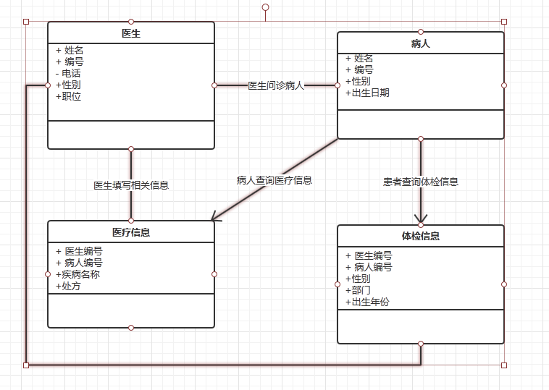

本系统有四个主要实体，医生和患者围绕着医疗信息和体检信息相互关联。医生诊断病人的病情，并负责将病人的体检信息和医疗信息填写到系统，病人登陆系统后可以查询自己的医疗信息和体检信息。

系统框图
登录模块
按键任务模块
信息显示模块
系统功能模块
ARM板
1
2
3
4

模块功能定义
- 登录注册模块
序号 | 功能点 | 功能点详细内容
1 | 注册 | 引导用户输入正确的信息实现注册
2 | 登陆 | 让用户输入正确的账号密码
- 系统服务功能模块：
序号 | 功能点 | 功能点详细内容
1 | 查询个人信息 | 医生和患者可以通过登录系统查询和修改自己的相关信息
2 | 通讯录 | 用户可以查询医生的基本信息和联系方式
3 | 医生问诊 | 医生可以登录系统通过问诊线上对患者进行病情的诊断和开处方等
4 | 查询检查信息和医疗信息 | 患者登录系统查询自己的体检信息和医疗信息
5 | 小工具 | 系统还为用户提供了计算器、日历、播放器、地图等其他小工具方便用户使用
6 | 医疗功能 | 一键报警，测量患者心率，体温并记录

- 显示信息模块】
序号 | 功能点 | 功能点详细内容
1 | 显示信息 | 将系统信息显示在arm板屏幕上

- 按键任务模块
序号 | 功能点 | 功能点详细内容
1 | 按钮键值检测 | 检测按钮键值，并将键值返回给按钮处理函数
2 | 按钮处理 | 判断按钮检测函数返回的键值

模块功能说明
- 登陆注册模块：该模块主要功能为让用户注册登陆系统。
- 系统服务模块：该模块的主要功能为系统为用户提供的各种服务功能；
- 按键任务模块：该模块的主要功能为检测按键并进行处理。
- 显示信息模块：该模块的主要功能为显示系统界面和信息。

模块接口概述（外部接口）

登陆注册模块
函数名称 | 概要说明
LoginView::on_RegisterButton_clicked | 判断用户选中了医生或者病人进行注册,并跳转到相应的医生或病人注册页面
DoctorRegisterView::on_confirm_clicked | 实现医生注册，规定各种注册信息规范，如果出错提示，最终实现医生注册
PatientRegisterView::on_confirm_clicked | 患=实现病人注册，规定各种注册信息规范，如果出错提示，最终实现患者注册
LoginView::on_LoginButton_clicked | 判断用户输入的用户名和对应的密码是否正确
LoginView::login | 执行登陆功能,并跳转到相应的医生主界面或者病人主界面
void LoginView::sendWrongMessage | 登陆信息错误提示，并将用户名和密码清空以待下一次输入。

按键检测模块
函数名称 | 概要说明
SCIENCE::on_pushButton_5_clicked | 在科学计算器功能里，检测到数字5被按下，并显示处相关信息在窗口上
JINZHI::on_pushButton_A_clicked | 在进制转换其中检测到字母A被按下，并将其显示在窗口上
Widget::on_pushButton_delete_clicked | 在普通计算器中，检测到删除键被按下，并删除相应信息

系统功能服务模块
函数名称 | 概要说明
PatientMainView::on_selfInfo_clicked | 显示病人的个人信息
PatientMainView::on_treatment_clicked | 显示病人医疗信息
DoctorMainView::on_pushButton_clicked | 显示医生的个人信息
DoctorMainView::on_pushButton_3_clicked | 实现医生问诊功能

模块接口详细说明

注册登陆模块
函数名 | on_RegisterButton_clicked
文件名 | loginview.cpp
功能概要 | 用户注册
记述形式 | void LoginView::on_RegisterButton_clicked()
参数
类型 | 变量名 |  | I/O | 说明
void | drv |  | - | drv
返回值 | 类型 | void | 说明
返回值 | 值 | TRUE
返回值 | 值 | FALSE
详细说明
判断选中了哪种角色并跳转到相应的界面
使用注意事项
函数名 | on_LoginButton_clicked
文件名 | loginview.cpp
功能概要 | 用户登陆
记述形式 | void LoginView::on_LoginButton_clicked()
参数
类型 | 变量名 |  | I/O | 说明
void | Flag |  | - | —
返回值 | 类型 | void | 说明
返回值 | 值 | TRUE
返回值 | 值 | FALSE
详细说明
判断选中的角色，并实现相应的登陆
使用注意事项
V

系统功能模块
函数名 | PatientMainView::on_selfInfo_clicked
文件名 | patientmainview.cpp
功能概要 | 展示病人个人信息
记述形式 | void PatientMainView::on_selfInfo_clicked ()
参数
类型 | 变量名 |  | I/O | 说明
void | siv |  | - | —
返回值 | 类型 | void | 说明
返回值 | 值 | TRUE
返回值 | 值 | FALSE
详细说明
病人查看自己的信息
使用注意事项

时序说明

系统初始化时序
主程序main
注册登陆模块
系统功能模块
系统初始化
返回初始化状态
输入正确的登陆信息

